Лабораторная работа №1

Работа с Git. Создание отчётов в Markdown

Доборщук Владимир Владимирович (c/б 1032186063)

Содержание

# Цель работы

Изучить возможности системы контроля версий Git, а также применить методологию Git Flow при реализации лабораторной работы.

# Задание

* создать локальный git-репозиторий на основе задания к лабораторной работе
* синхронизировать локальный репозиторий с удаленным на Github
* создать и опубликовать релиз

# Выполнение лабораторной работы

## Github. Добавление SSH-ключа

На дисциплине “Научное программирование” ранее был создан аккаунт, поэтому просто добавим новый ключ для работы.

С помощью команды ssh-keygen -t rsa сгенерируем новый ключ, после чего скопируем его на Github (рис. 1 и рис. 2).

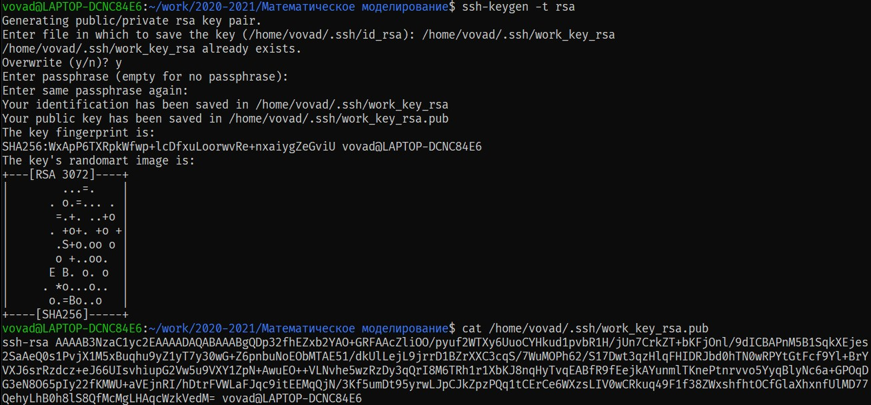

Figure 1: Генерация ssh-ключа

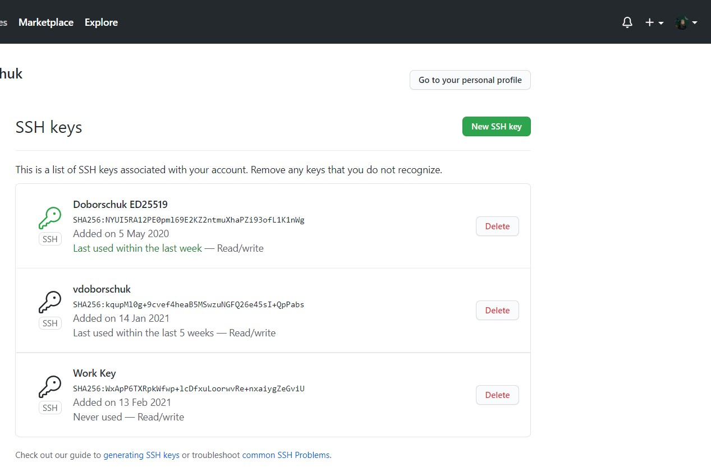

Figure 2: Добавленный на Github ключ Work Key

## Инициализация локального репозитория

С помощью предустановленного git flow, инициализируем новый репозиторий. Добавим рабочую директорию hello и создадим в ней файл hello.html, со следующим содержимым:

Hello, World!

Далее мы выгрузим в ветку develop имеющиеся в директориях файлы, предварительно создав репозиторий math-modelling на Github для дальнейшей выгрузки туда. Так как у нас подключен ssh-ключ, нам не потребуется ввод логина и пароля от нашего аккаунта (рис. 3).

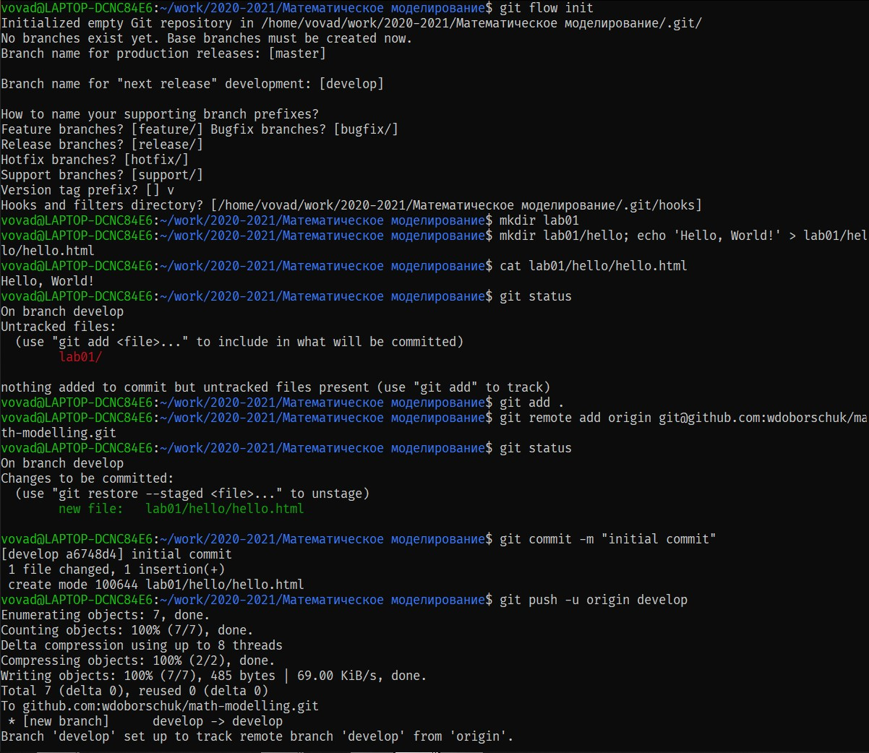

Figure 3: Первичные индексация, коммит и выгрузка

## Создание feature

Далее мы создаем с помощью git flow feature start FEATURE_NAME новую фичу, в работе над которой мы создадим директорию для дальнейшего хранения отчёта (рис. 4).

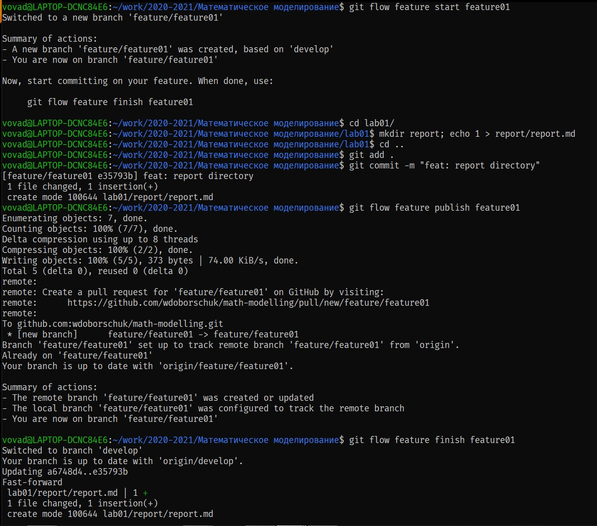

Figure 4: Создание, публикация и завершение фичи

Для выгрузки итоговых изменений в Github, пользуемся следующей командой:

git push

## Создание release

Предварительно настроив Git Flow во время инициализации локального репозитория, мы создадим предварительный релиз для нашей лабораторной работы под версией 0.0.1 (рис. 5).

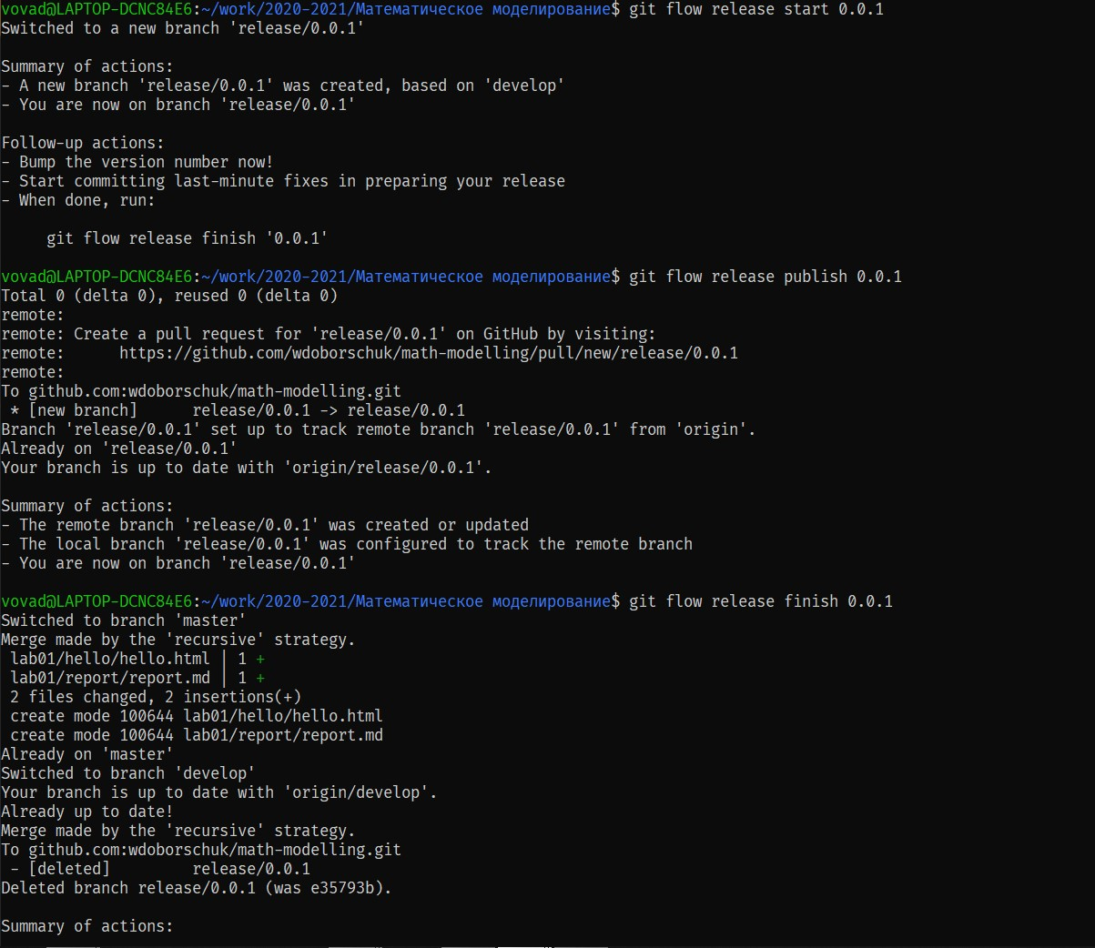

Figure 5: Создание, публикация и завершение релиза

Для того, чтобы увидеть изменения на Github, пропишем следующую команду в консоли:

git push --tags

Проверим внесенные нами изменения на Github, где убедимся в успешной выгрузке наших изменений (рис. 6 и рис. 7)

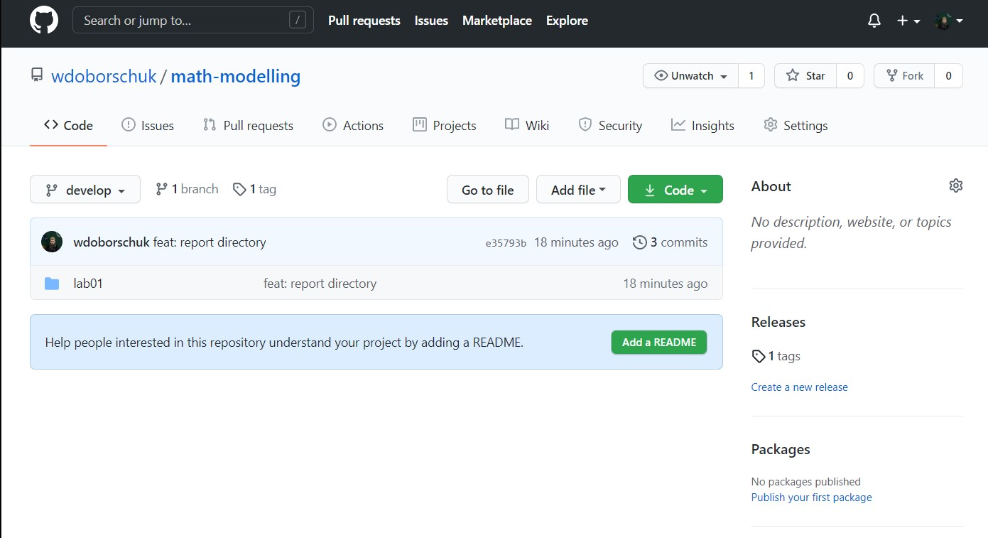

Figure 6: Вид репозитория после выгрузки релиза

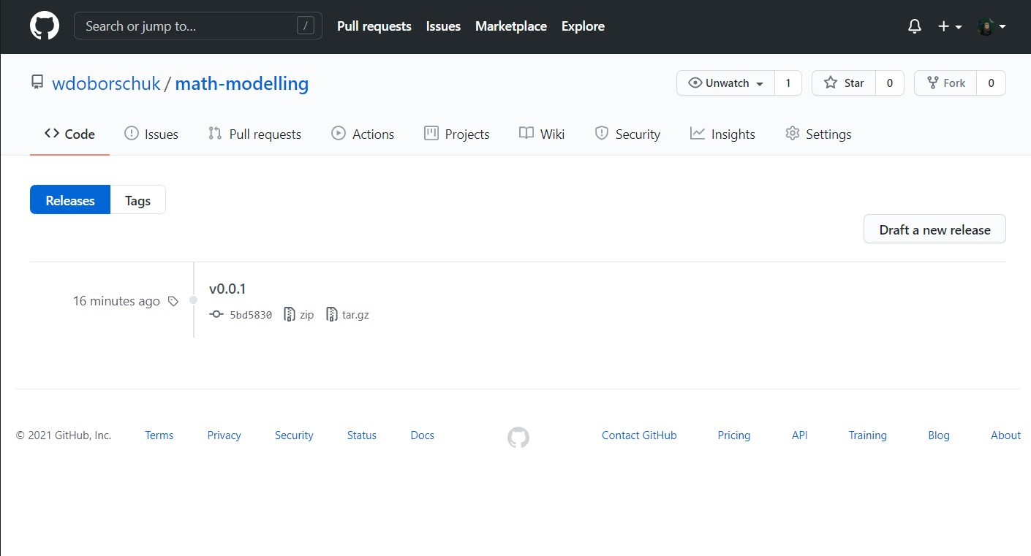

Figure 7: Предварительный релиз

# Выводы

Выполнив данную лабораторную работы, мы:

* повторили опыт работы с системой контроля версий Git
* изучили методологию Git Flow
* грамотно синхронизировали работу с Github